（第１号様式）【県産材取扱業者認定のための申請書】

平成 年 月 日

山梨県産材認証センター会長 殿

申請者氏名 印
（法人にあってはその名称及び代表者の氏名）

山梨県産材取扱事業者認定申請書
（新規・更新）

山梨県産材認証センター事業実施要綱第５条の規定に基づき、山梨県産材を取り扱う事業者として山梨県産材認証センターに登録していただきたく申請します。

申請事業者 | 住所：  （法人にあっては主たる事業所の所在地）  氏名：  （法人にあってはその名称及び代表者の氏名）  電話： ＦＡＸ：  E-mail・HP：
登録範囲 | ①素材生産・素材販売 ②加工販売 ③製品流通  （希望する登録分野に○を付ける。複数選択可。）
取扱形態 | ①県産材のみを取り扱う ②県産材及びその他の木材を取り扱う  （該当する形態に○を付ける。）
年間取扱量 | 県産材、県産材以外の別・製品別に年間の取扱量（実績又は予定）を記入  （例）県産材 原木：○○m3 、杭丸太：○○本、柱：○○本(m3)  外材 板：○○m3、柱：○○本(m3)  他県材 原木：○○m3 、板：○○m3
ＰＲ事項 | 事業者のＰＲ事項を記入  （例）乾燥ヒノキ柱材なら注文から１週間以内に納入が可能。  特殊規格の製材など、どのような注文にも応じる。  燻煙処理による防蟻効果の高いヒノキ土台材を供給。
ＣＯＣ認証 | COC認証取得の有無及び、取得している場合は認証番号を記入
（第２号様式）【県産材取扱業者登録時に提出する誓約書】

平成 年 月 日

山梨県産材認証センター会長 殿

氏名 印
（法人にあってはその名称及び代表者の氏名）

誓 約 書

山梨県産材認証センター事業実施要綱第６条の規定に基づき、事業者登録にあたって次の事項を誓約致します。

誓約事項

１．山梨県産材認証センター事業実施要綱等、山梨県産材認証センターの定める 諸規定の内容を了知し、これを遵守致します。

２．前項の諸規定に違反したと山梨県産材認証センターが認めるときは、登録を 取り消され、事業者名及び取り消し理由を公表されることに異議ありません。

３．自らが県産材管理票を発行又は認証マークを貼付した取扱製品について消費 者等との間で問題が生じた場合、自らの責任で全ての処理を行い、山梨県産 材認証センターには一切ご迷惑をおかけいたしません。

４．登録後は、山梨県産材取扱事業者認定申請書の内容や、県産材管理票の発行 状況等、山梨県産材認証センターが県産材の利用促進のために必要と認める 情報を一般に公表することに異議ありません。

：平成 年 月 日

山梨県産材取扱事業者認定審査合格通知発行年月日：平成 年 月 日

（第３号様式）【県産材取扱登録事業者認定証】（平成１８年９月改定）

番 号
平成 年 月 日

殿

山梨県産材認証センター

会 長 印

山梨県産材・合法木材取扱事業者認定証

山梨県産材認証センター事業実施要綱第６条２項の規定により、山梨県産材・合法木材を取り扱う事業者（分別管理管理システムを持ち、証明書を発行することが出来る事業者）として認定したことを証します。

認定・登録内容

１．登録番号

２．登録有効期間

３．登録事業範囲

４．登録事業者名

５．登録事業者所在地

（第４号様式）【県産材取扱業者登録の抹消申請書】

平成 年 月 日

山梨県産材認証センター会長 殿

氏名 印
（法人にあってはその名称及び代表者の氏名）

山梨県産材取扱事業者登録抹消申請書

山梨県産材認証センター事業実施要綱第１０条の規定に基づき、事業者登録を抹消していただきたく申請致します。
なお、抹消にあたって山梨県産材認証センターに既に納付した各種経費の返還は無いことは了承しています。

抹消申請の理由

＊申請書提出時に、山梨県産材認証センターから交付されている未使用の県産材管 理票及び、過去５年間に発行した県産材管理票原本、認証マークが印字されたシ ールを返却する。

（第６号様式）【県産材管理票発行集計表】(H18.9改定)
平成 年 月 日
山梨県産材認証センター会長 殿

氏名 印
（法人にあってはその名称及び代表者の氏名）

平成 年度県産材管理票発行等実績集計表

山梨県産材認証センター事業実施要綱第１５条の規定に基づき、県産材管理票発行等の実績集計表を提出します。

月 | 管理票発行実績 |  |  |  |  | 管理票受け取り実績 |  |  | 備 考
月 | 件数 | 材 積  (m3) | 内 一次管理票 |  | 合法性証明付内数(m3) | 件数 | 材 積 (m3) | 合法性証明 付内数(m3) | 備 考
月 | 件数 | 材 積  (m3) | 素材 | 製品等
４
５
６
７
８
９
１０
１１
１２
１
２
３
計

山梨県産材認証センター事業実施要領

（目的）
第１ この要領は、山梨県産材認証センター事業実施要綱（以下「要綱」という。） 第１８条に基づき事業の実施に必要な事項を定めるものとする。
（認定審査基準）
第２ 要綱第６条の認定審査は、次の５原則による分別管理能力を審査することによ り行う。
原則１：文書管理（分類管理が書類上で確認できること）
原則２：入荷の確認（入荷した製品等が県産材であるか否かを確認していること）
原則３：製品の分別（県産材とその他の木材を物理的に分別管理していること）
原則４：出荷の確認（出荷する製品等が県産材であるか否かを確認していること）
原則５：記録（分別管理の履行状況が第３者に説明出来るような記録を残せるこ と）
（事業者登録に係る経費）
第３ 要綱第２章の事業者登録に係る経費の種類及び額は次のとおりとする。
（１）登録審査料
○登録分野 ①素材生産・素材販売：５，０００円
②加工販売：１０，０００円
③製品流通：１０，０００円
・登録分野が複数となる場合は、各分野の合計額とする。
・ＣＯＣ認証を取得している事業者が認証の範囲で登録する場合及び、 原木市場運営事業者の素材販売分野に係る登録の場合、登録審査料は 無料とする。
・登録審査料は認定申請書提出と同時に納入する。
（２）登録維持費
○登録分野 ①素材生産・素材販売：１０，０００円／年
②加工販売：２０，０００円／年
③製品流通：１０，０００円／年
・登録分野が複数となる場合は、各分野の合計額とする。
・山梨県木材協同組合連合会会員事業者の登録維持費は上記の半額と する。
・登録維持費は登録年から毎年納入する。
（登録事業者台帳）
第４ 要綱第６条２項の登録事業者台帳は「様式１」によるものとし、登録事業者認 定書の交付と同時に登録事業者台帳に登録・記載するものとする。

（定期監査）
第５ 要綱第８条の定期監査は、事業者登録をした次年度から毎年度１回行うものと する。但し、要綱第１５条の管理票発行実績集計表の内容など、登録事業者にお ける認証システムの運用に疑義が生じた場合は随時実施する。
２ 登録事業者は定期監査の実施に協力しなければならない。

（管理票交付申請）
第６ 登録事業者が要綱第１２条の県産材管理票の交付を受けるときは、県産材管理 票交付申請書「様式２」を提出しなければならない。
２ センター会長は前項の申請書の内容が適正であると認めた場合は、県産材管 理票を無償で交付する。
（認証シールの交付）
第７ 登録事業者が要綱第１６条のシールの交付を受けるときは、ラベリングシール 交付申請書「様式３」を提出しなければならない。
２ センター会長は前項の申請書の内容が適正であると認めた場合は、シール１ 枚あたり３０円で有償交付する。
（刻印等によるラベリング）
第８ 登録事業者が要綱第１６条の刻印等によるラベリングを行うときは、その内容、 使用する機器等についてセンター会長に協議し、その承認を得なければならない。
（証明書の発行）
第９ 登録事業者が要綱第１７条の県産材証明書等の交付を受けるときは、県産材証 明書交付申請書「様式４」又は「様式４－２」を提出しなければならない。
２ センター会長は前項の申請書の内容が適正であると認めた場合は、「様式５」 又は「様式５－２」による県産材証明書を発行・交付する。
３ 前項の発行に係る手数料は、１件あたり５，０００円とし、交付時に徴収す る。
（運用規定）
第１０ この要領で定めるもののほか、事業者登録制度、県産材管理票・ラベリング 制度の運用に必要な事項は別に定める。

附 則
この要領は、平成１６年９月９日から施行する。
この要領は、平成１８年９月６日から施行する。

（様式２）【県産材管理票の交付申請書】

平成 年 月 日

山梨県産材認証センター会長 殿

氏名 印
（法人にあってはその名称及び代表者の氏名）

県産材管理票交付申請書

山梨県産材認証センター事業実施要領第６の規定に基づき、県産材管理票を交付していただきたく次により申請致します。
なお、交付された県産材管理票は、適正に取り扱い、使用しなくなったときは速やかに返還致します。

１．登録番号

２．交付申請冊数

＊交付冊数は１冊（県産材管理票５０部（２枚複写１部）が１冊）単位で、３冊を 限度として申請してください。

＊必要に応じて随時申請することが出来ます。

（様式３）【認証シールの交付申請書】

平成 年 月 日

山梨県産材認証センター会長 殿

氏名 印
℡ （法人にあってはその名称及び代表者の氏名）

ラベリングシール交付申請書

山梨県産材認証センター事業実施要領第７の規定に基づき、ラベリングシールを交付していただきたく申請致します。
なお、交付されたラベリングシールは、適正に取り扱い、使用しなくなったときは速やかに返還するものとし、この場合、交付に係る納入経費の返還はないことを了知しております。

１ 申請者登録番号

２ ラベリングシール交付申請内容

シール形状 | 数 量 | 備 考
ラベラー 巻紙仕様 | （巻） | ※注１
〃 （枚数単位） | （枚） | ※注２

※注１：シール形状はシールラベラー用巻紙仕様（シール５００枚／巻） となっており、原則として巻単位として記載すること。
※注２：しかし、事情により枚単位での購入を希望する場合は１００枚数単位 とすることも出来る。（この場合は、枚数を記載すること）

（様式４）【県産材証明書の交付申請書】

平成 年 月 日

山梨県産材認証センター会長 殿

氏名 印
（法人にあってはその名称及び代表者の氏名）

県産材証明書交付申請書

山梨県産材認証センター事業実施要領第９の規定に基づき、県産材証明書を交付していただきたく申請致します。

１ 申請者登録番号

２ 証明書提出先

＊証明に係る「県産材管理票」を添付してください。

（様式４－２）【県産材証明書の交付申請書】(H18.９追加)

平成 年 月 日

山梨県産材認証センター会長 殿

氏名 印
（法人にあってはその名称及び代表者の氏名）

県産材・合法木材、木製品証明書交付申請書

山梨県産材認証センター事業実施要領第９の規定に基づき、県産材・合法木材、木製品証明書を交付していただきたく申請致します。

１ 申請者登録番号

２ 証明書提出先

＊証明に係る「県産材管理票」を添付してください。

（様式５）【県産材証明書】

番 号
平成 年 月 日

殿

山梨県産材認証センター

会 長 印

山梨県産材証明書

次の事業者が納入した下記木材は山梨県産材であることを証明します。

供給事業者名： （登録番号： ）

内 容

品名・樹種 | 規 格 | 本数・枚数等 | 生産地 | 備考
（様式５－２）【県産材証明書】(H18.９追加)
番 号
平成 年 月 日

殿

山梨県産材認証センター

会 長 印

山梨県産材・合法木材、木製品証明書

次の事業者が納入した下記木材は山梨県産材であり、合法性の証明されたものであることを証明します。

供給事業者名： （登録番号： ）

内 容

品名・樹種 | 規 格 | 本数・枚数等 | 生産地 | 備考

合法性証明運用規程

（目的）
第１ この規程は、山梨県産材認証センター事業実施要綱（以下「要綱」という。」 第４条の合法性証明を行うために必要な事項について、山梨県産材認証センター 事業実施要領（以下「要領」という。）第１０条に基づき定めるものとする。
（行動規範）
第２ 合法性証明を行う上でのセンターの行動規範を次のとおり定める。
（１）違法伐採に対する反対
全世界の森林に対する森林生態系の維持に支障となる行為や持続的森林経営 を阻害する行為等、森林の健全性を損なう恐れのある全ての不法行為に対し、 強く反対する。
（２）生産国及び各政府の取組への要請
木材生産国が取り組んでいる各種の違法伐採対策を支持し、その継続と実効 性の確保に期待する。また、木材消費国がこれに積極的に協力することを求め る。さらに持続的森林経営の実現に向け、違法伐採対策をはじめとする森林の 健全性を確保するための国際機関及び各国の努力に敬意を表する。
（３）日本政府の取組への支持
日本国政府による違法伐採対策の取組を全面的に支持するとともに、これに 積極的に協力する。
（４）合法性等の証明された木材・木材製品の普及の促進
合法性、持続可能性の証明された木材・木製品の供給の促進に向けた普及の 推進に努力するものとする。
（５）合法性等の証明のための事業者の認定
林野庁が策定、公表した「木材・木材製品の合法性、持続可能性の証明のた めのガイドライン」に示された森林・林業・木材産業関係団体の認定を得て行 う証明方法（団体認定方式）に関連して、要綱第２章「事業者登録制度」によ り県内事業者の認定審査・登録を行い、その供給の促進に努めるものとする。
（６）他の団体との連携
違法伐採対策の実施に当たって、他の木材産業関係団体及びＮＧＯ等との連 携を図る。
（７）情報の公開
本行動規範に基づく取組状況の概要を公表する。
（証明書の保存）
第３ 合法性の証明を行うときは、要綱第１２条に定める県産材管理票の第一次管理 票の発行者は、要綱第４条の合法性の証明を行うために必要な書類を管理票（第 一次管理票）原本とともに保存しなければならない。

（合法性証明印）
第４ 本規程第３により合法性の証明を行うときは、センターが交付する「合法性証 明印」（以下「証明印」という。）を、管理票の原本（保管用）、発行用双方の上 部に赤色スタンプにより押印しなければならない。
２ 第二次以降の管理票への前項による押印にあたっては、添付するすべての管理 票に前項による押印があることを確認し、製品等の分別管理を徹底しなければな らない。
３ 証明印の交付を受けた登録事業者は、善良な管理者の注意をもって証明印を取 り扱うとともに、自ら行う県産材の販売に用いる管理票以外に証明印を使用して はならない。
３ 登録事業者は、証明印を使用しなくなったときは、センターに返還しなければ ならない。
（発行実績の報告）
第５ 登録事業者は、合法性を証明した管理票を発行したときは、要綱第１５条に基 づく管理票発行等実績集計表の所定欄に合法性を証明した管理票の発行数量を記 載するものとする。
（チップ製造に係る特例）
第６ 木材チップ製造に係る事業者については、その原木入手形態の特殊性に鑑み、 自社で行う木材チップ製造に用いる素材に限り、要綱第４条及び本規程第３に基 づく合法性を証明する書類等の確認を適正に行った上で、登録事業者以外の者か ら素材の供給を受け第一次管理票を発行することができるものとする。
２ 但し、木材チップ製造に係る事業者が前項の適用を受けようとするときは、素 材の確認・管理という観点から、素材生産に係る登録を得なければならない。
（運 用）
第７ この規程で定めるもののほか、合法性証明の実施に必要な事項は別に定める。

附 則
この規程は、平成１８年９月６日から施行する。

（県木連様式４）【合法木材証明印の交付申請書】

平成 年 月 日

山梨県産材認証センター会長 殿

氏名 印
（法人にあってはその名称及び代表者の氏名）

合法性証明印交付申請書

合法性証明運用規程第４の「合法性証明印」を交付していただきたく次により申請致します。
なお、交付された「合法性証明印」は適正に取り扱い、使用しなくなったときは速やかに返還いたします。

１ 申請者登録番号

２ 交付数量
１ 箇

「山梨県産材認証センター事業実施要領」及び 「合法性証明運用規程」の運用について。
（平成１６年９月９日）
（平成１８年９月６日改定） 「山梨県産材認証センター実施要領」（以下「要領」という）第１０及び「合法性証明運用規程」（以下「規程」という）第７の運用事項については、次のとおりとする。
第１ 要領第２の認定審査は次の事項を、現地及び聞き取り等により確認する。
① 文書管理 県産材管理票の取り扱いについて、発行件数の把握や記載等、適正な文書管理 ができる管理能力が期待できるか。
② 入荷の確認 ・ 県産材として仕入先・数量等について、記録等に基づき適切に把握できるか。
・ 合法木材・木製品としての適否について証拠書類等に基づき適切に確認できる か。 ③ 製品の分別 ・ 県産材とそれ以外の産地の材、及び合法木材・木製品が、適切に分別できる保 管場所等の環境が整っているか。
・ 事業規模に応じ、在庫管理が適切になされる状況が用意され、分別管理の状 況が第３者に説明できるか。 ④ 出荷の確認 ・ 出荷伝票等に出荷先、規格、数量等の記載が適切になされるか。
・ 県産材又は合法木材・木製品が、入荷してから出荷するまでの工程が順次確認 できる状態にあるか。
⑤ 記 録 県産材又は合法木材として、伐採から搬出・市場への運搬、叉は、入荷から出荷 までの関連した記録（仕入れ記録、販売記録等）が適切に処理できるか。
⑥ 管理責任者等 ・ 事業規模に応じた管理責任者が配置され、県産材及び合法木材・木製品の維持 管理を従業員全員に周知できるか。
⑦ 事業の実施体制
・ 登録分野毎に、能力に応じた用地、設備、店舗等の体制がきちんと整ってい るか。
第２ 「山梨県産材認証センター実施要綱」第４条第１項１号の「官公庁発行の書類」と は例示すれば次の通り (1) 伐採及び伐採後の造林の届出書受理通知書
(2) 伐採及び伐採後の造林の計画の適合通知書
(3) 林地開発許可
(4) 森林施業計画認定書
(5) 森林施業計画に係る伐採等の届出書
(6) 保安林（保安施設地区）内立木伐採許可決定通知書
(7) 保安林（保安施設地区）内緊急伐採等届出書 (8) 県有林ＦＳＣ認証材出荷証明書
(9) 県（県有林）との立木（素材等）売買契約書
(10) 県（公共事業部局等）との工事請負契約書（木材伐出に係るもの） (11) 国（林野庁関東森林管理局）との立木（素材等）売買契約書
(12) 市町村等地方公共団体との立木（素材等）売買契約書及び工事請負契約書（木 材伐出に係るもの）
２ 間伐材の取り扱いについては、前項を準用する。 第３ 規程第３の合法性の証明を行うための書類とは、前項の許認可等のほか、第１次の 管理票発行者が、前項の許認可及び契約の当事者でない場合は、当事者との売買契約 書等、伐採・搬出・販売等を委託・委任等をされたことが確認できる書類とする。 第４ 要領第３の登録料・登録維持費の取り扱い。
・ (1)の登録審査料は、申請時に５カ年間分を一括請求する。
更新する場合は更新申請の時点で５カ年間分を一括請求する。
・ (2)の登録維持費の納入請求は、初年度については、認定が確定した時点で、 次年度以降については、年度当初に行う。 ・ 前項の請求は１年分の金額を、認定の確定時期に係わらず一括して行う。
第５ 登録番号 要領第４の登録台帳に付す登録番号は、登録分野毎に次のとおりとする。 (1) 頭記号は次のとおり ① 素材生産・素材販売（市場等）・・・・・・・・・・・・・・・・・Ａ ② 加工販売（製材所等）・・・・・・・・・・・・・・・・・・・・・ Ｂ ③ 製品流通（木材店等）・・・・・・・・・・・・・・・・・・・・・ Ｃ ④ ①素材生産・素材販売（市場等）＋ ② 加工販売（製材所等）・・・Ｄ ⑤ ② 加工販売（製材所等）＋ ③ 製品流通（木材店等）・・・・・・ Ｅ ⑥ ①素材生産・素材販売（市場等）＋ ③ 製品流通（木材店等）・・・Ｆ ⑦ ①素材生産・素材販売（市場等）＋ ② 加工販売（製材所等） ＋ ③ 製品流通（木材店等）・・・・・・・・・・・・・・・・・・Ｇ （２）登録番号 前項の登録分野毎に頭記号を付し、それぞれの分野毎に申請の先着順に番号を 付す。 （例）登録番号は Ａ－１ 、Ａ－２、 叉は、Ｄ－１ 、Ｄ－２ となる。 第６ 要領第５の定期監査は、次の事項について行う。 ・ 第１次県産材管理票に記載されている生産地は適切か。 ・ 県産材管理票の記載内容（樹種、規格、数量等）は、適切か。 ・ ２次以降の管理票には、それぞれ前次発行の管理票（副本）が添付され、履
歴が適正になされているか。 ・ 合法性証明木材の証拠書類は適正か。
・ 合法木材証明印の使用は適正か。 第７ 要領第７のシールの交付 (1) シールには通し番号を付す。 センターは、申請者毎の交付番号を控えて、誰がラベリングしたシールかが判る よう管理する。
(2) ラベリングシールは必要に応じて、事業者の申請により有償で交付する。
(3) 枚数は、１巻５００枚であるが、、申請に応じて1巻単位または、100枚単位で 交付する。 (4) シールを貼る機械（ラベルアプリケーター）は、必要に応じて申請者が用意す る。

第８ 要領第８の刻印によるラベリングの取り扱い
(1) 刻印の作成はセンターで定める仕様により、作成するものとする。 (2) 刻印の作成は、事業者が必要に応じて行うものとするが、事前に認証センター 会長に文書で協議し了解を得るものとする。 (3) 刻印には必ず登録番号を付記し、使用者の責任で管理するものとする。 (4) センターは、登録事業者台帳に、刻印の作成年月日を明記する。

第９ 様式等
(1) 「山梨県産材認証センター事業実施要綱」第６条の審査結果通知は、別紙「県 木連様式１号」によるものとする。
(2) 前項（２）の刻印作成の協議（回答）は、別紙「県木連様式２号・３号」に よるものとする。 (3) 規程第４の合法性証明印の交付申請は、別紙「県木連様式第４号」により行う ものとする。 (4) 要綱第１６条及び前項第７の「シール」の仕様図案は次の（図案１号）とおり とする。
(5) 前項第８の「刻印」の仕様図案は次の（図案２号）とおりとする。
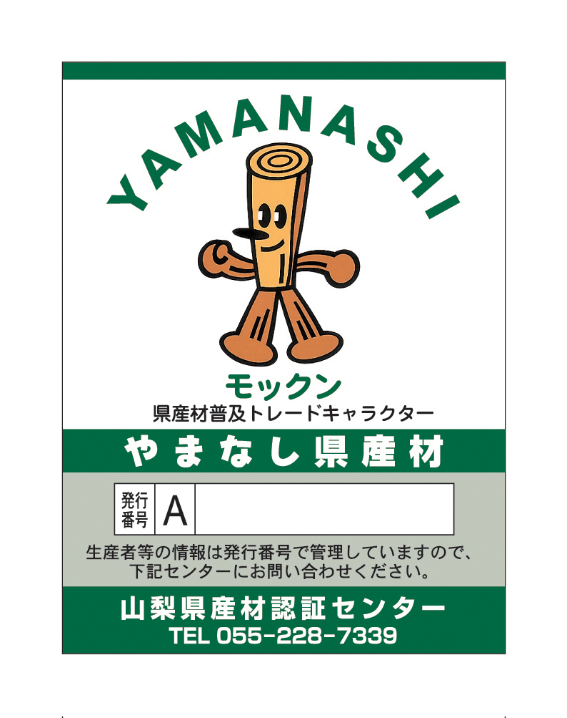
(6) 規程第４の「合法木材・木製品の証明印」は次の（図案３号）とおりとする。 ・ 捺印は県産材管理票の左上に赤スタンプを用いて行うものとする。 【図案１号】 【図案２号】
Ａ － １



材
山
梨
産
県

【図案３号】

合法木材証明書
下記木材・木製品は山梨県産材認証センターの規定に基づき
合法性が証明されたものであることを証します

